中国领土纠纷

目 录

第一章、 对外战争 1

1. 中印边境战争 1

2. 珍宝岛事件 1

第二章、 中国领土争端 2

1. 阿克赛钦 3

2. 巴里加斯 3

3. 藏南地区 4

4. 不丹北部 6

5. 台湾岛、澎湖群岛 6

6. 金门、马祖、东沙群岛 6

7. 钓鱼台列屿 6

8. 黄岩岛 7

9. 仁爱礁 7

10. 中业岛 7

11. 西沙群岛 7

12. 中沙群岛 7

13. 南沙群岛 7

14. 白头山（长白山）南部 8

第三章、 中国民族势力 8

1. 东突厥斯坦 8

2. 西藏 8

# 中国对外战争

本部分的对外战争，指中华人民共和国建国以后的对外战争。

## 中印边境战争

中印边境战争（英语：Sino-Indian War）是1962年10月20日至11月21日发生在中国和印度之间的一场边境战争，中方称为“中印边界自卫反击战”。战争以中方胜利告终。

中国与印度的边界2000公里，分西、中、东三段。这场战争在西段和东段同时进行，又以东段由印度实际控制的“东北边境特区”（中国称为“藏南地区”）为主战场。

1. 电风扇

## 珍宝岛事件

珍宝岛事件，是指中华人民共和国和苏联因黑龙江流域的珍宝岛的归属问题于1969年3月间在岛上发生的武装冲突，中方称为“珍宝岛自卫反击战”。事件以中方胜利告终，中方在事件后实际控制了珍宝岛。

# 中国领土争端

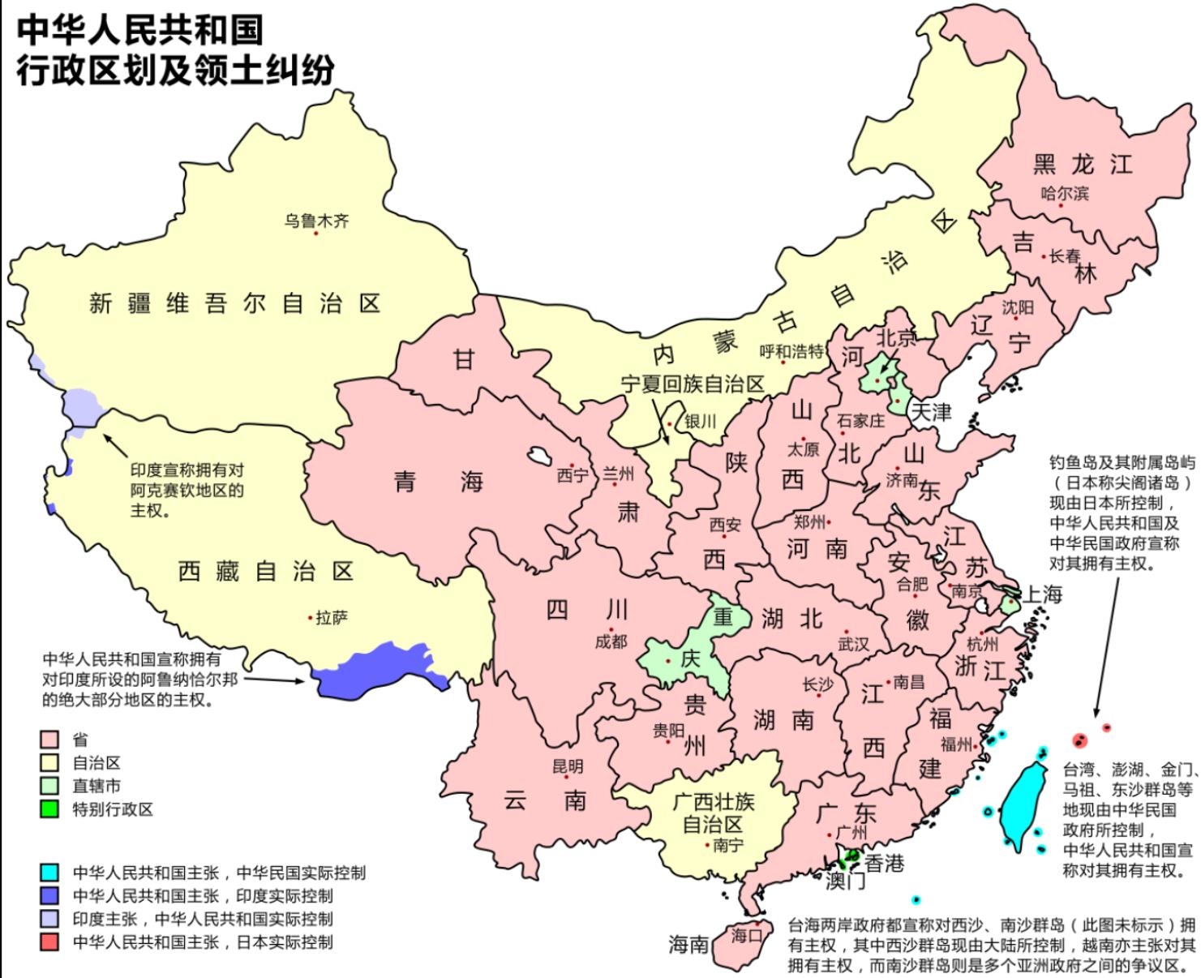

上图为中华人民共和国领土争议行政规划和领土纠纷

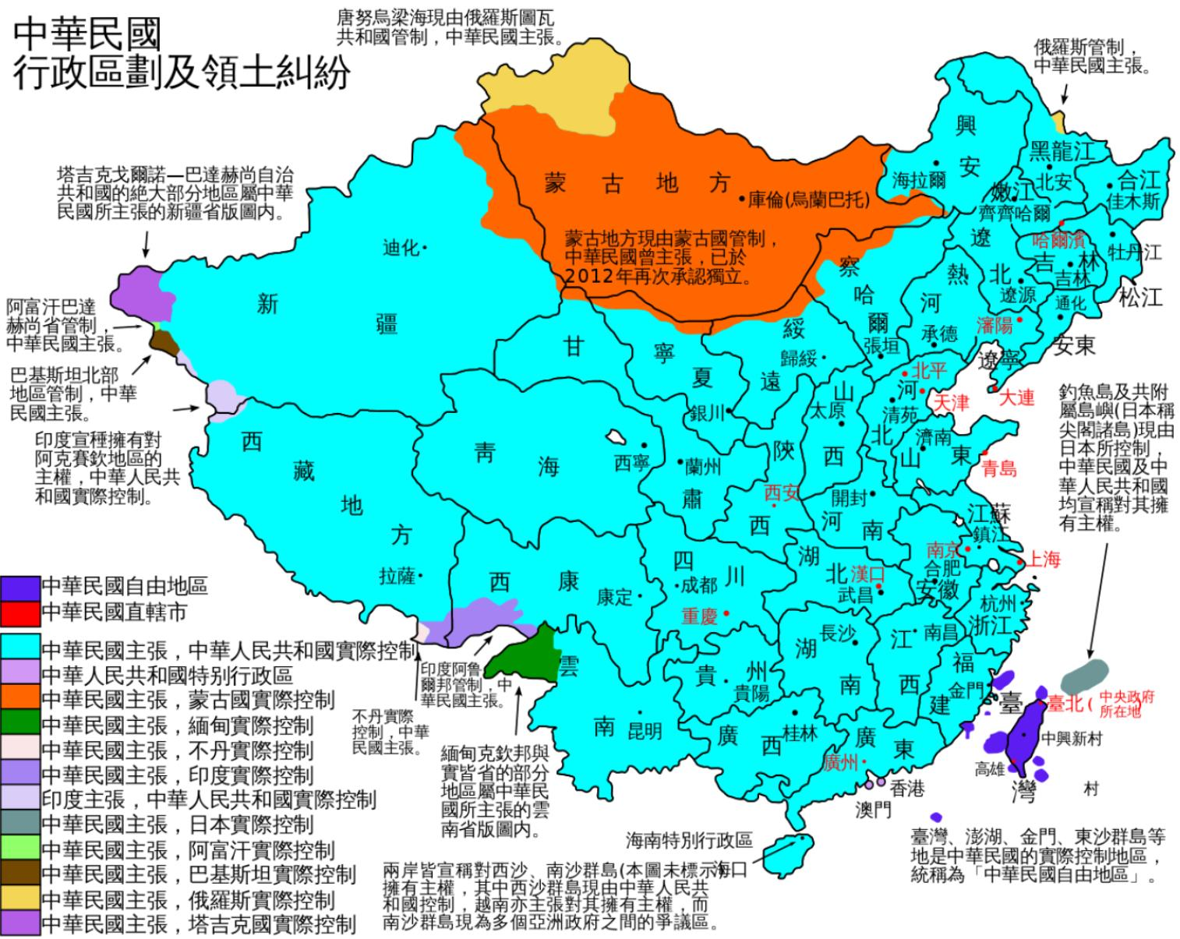

上图为中华民国领土纠纷

## 阿克赛钦

阿克赛钦：中华人民共和国、中华民国、印度

## 巴里加斯

巴里加斯：中华人民共和国、中华民国、印度

## 藏南地区

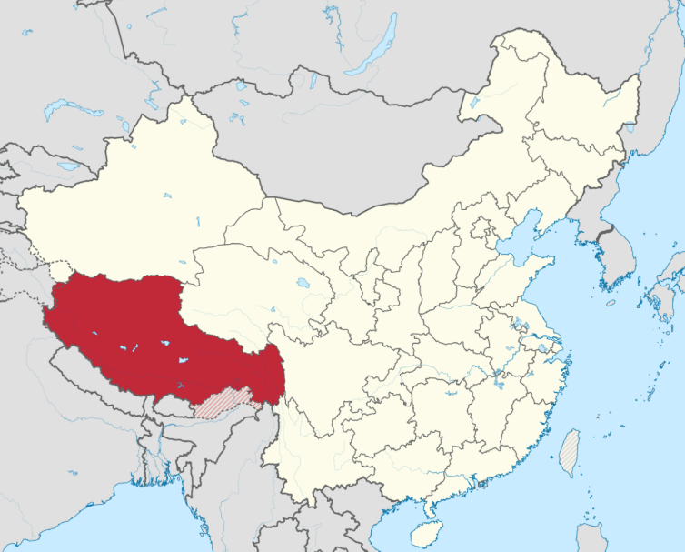

上图红色为“麦克马洪线”以北中国的西藏大部分，下方斜线区域则为中方宣称的藏南地区。

“藏南地区”是中印边界东段的一个争议地区的中方称谓，中华人民共和国、“中华民国”、印度均宣称对该地区拥有主权，当前实际为印度阿鲁纳恰尔邦管辖。

藏南地区位于喜马拉雅山脉南侧，西藏自治区东南部的山南市、林芝市，包括了西藏自治区的错那、隆子、墨脱、察隅四县的大部分及朗县、米林两县少许国土。向西是不丹领土，向东是缅甸，向南是印度的阿萨姆邦和那加兰邦，向北为中国西藏自治区的实际控制地区，面积约为6.5万平方公​​里。

藏南地区是世界上降水量最大的地区之一，可种植许多亚热带作物，肥沃得有西藏的“江南”之称。藏南地区森林覆盖率达90%以上，是中国三大林区之西南林区的重要组成部分。

### 藏南地区历史沿革

#### 清朝时期

中国和印度两个古老的国家，虽拥有2000公里边境线，但两国一直未正式划界，只有一条“传统习惯线”：喜马拉雅山南麓山地平原交接处。

第六世达赖喇嘛仓央嘉措出生在藏南西部的中心城市达旺。清末赵尔丰等在西藏边地推行改土归流，在察隅建立了察隅县，并在藏印传统边界线中方一侧的压必曲龚树立边界标志。

#### 北洋政府时期

1. 1913年至1914年，由英国策划、在印度西姆拉召开的中、英、藏三方代表参加的西姆拉会议上，英国印度殖民政府外务大臣英国人亨利·麦克马洪与西藏政府（即噶厦）的代表夏扎·班觉多吉以秘密换文的方式，将英藏划定的“印藏分界线”加入到换文地图中，签订了《西姆拉条约》，订出“麦克马洪线”：喜马拉雅山山脊（甚至以北）。参会中方和藏方都拒绝承认该条约及“麦克马洪线”。
   1. 此线把历史上长期属于西藏管辖的9万多平方公里的领土划归英属印度，依此线划定后的英属印度东北边界，从“传统习惯线”向北推进到了“麦克马洪线”，将西藏地区向北压缩了一百多公里。
   2. “传统习惯线”与“麦克马洪线”之间的地区，历来属于西藏地方管辖的门隅、珞瑜、察隅三个地区。“主要生活着门巴、珞巴等族，在古代，都被称作蕃，是吐蕃的一部分。

#### 中华民国时期

1. 1948年，中国正在内战中，刚独立的印度共和国认为有权继承原来的英属印度领地，遂开始派军队进入该地。
2. 直到“中华民国”战败逃离中国大陆，一直未承认《西姆拉条约》和“麦克马洪线”。

#### 中华人民共和国时期

1. 1951年2月2日，印度军队入侵达旺地区，武力驱赶西藏当局在当地的政府行政人员。1954年，印度政府在该地区建立“东北边境特区”并修改官方地图，将“麦克马洪线”由原来的“未经标定边界”第一次改标为“已定界”。到1960年，印军完全控制了麦线以南。
2. 1962年10月至11月的“中印边境战争”中，中国军队一度占领包括达旺、邦迪拉、梅楚卡及瓦弄等重要城镇在内的藏南大部分区域，进逼至传统习惯线附近。中国军队希望印度承认主权争议并与中方开展边界谈判，而不希望以武力收复失地，遂主动后撤至麦克马洪线以内，在国际道义上对印度占据制高点。1964年，印军重新占领该地区，在“麦克马洪线”附近与中国军队形成对峙。
3. 1972年，印度将东北边境特区改为阿鲁纳恰尔中央直辖区。
4. 1987年2月，印度宣布建立“阿鲁纳恰尔邦”。中方多次严正声明，不承认印方非法的麦线和阿邦，并要求印度撤回所有越线设点的军事人员，双方发生小规模战争。
5. 1996年，江泽民主席访印期间，双方签署了《关于在中印边界实际控制线地区军事领域建立信任措施的协定》，协议原则性规定结束在该地区的军事对抗。
6. 进入21世纪以来，中印边界局势趋向缓和，中印边界问题谈判进入正常轨道。
7. 2008年6月4日，第十四世达赖喇嘛表示阿鲁纳恰尔邦的达旺领土，中国所宣称的藏南是印度的一部分，他承认1914年藏、印代表及西藏签订的《西姆拉条约》的“麦克马洪线”的有效性。第十四世达赖喇嘛的行为在中国被视为叛国行为，遭到中国政府的抵制。
8. 到目前为止，藏南问题仍然悬而未决。在中国印制的中国地图上，均将印度实际控制的藏南地区划为自己的版图，但国外印制地图则多以麦克马洪线为中印东段国界。

## 不丹北部

不丹北部：中华人民共和国 、中华民国、不丹

## 台湾岛、澎湖群岛

台湾岛、澎湖群岛：中华民国、中华人民共和国

## 金门、马祖、东沙群岛

金门、马祖、东沙群岛：中华民国、中华人民共和国

## 钓鱼台列屿

钓鱼台列屿：日本、中华民国、中华人民共和国

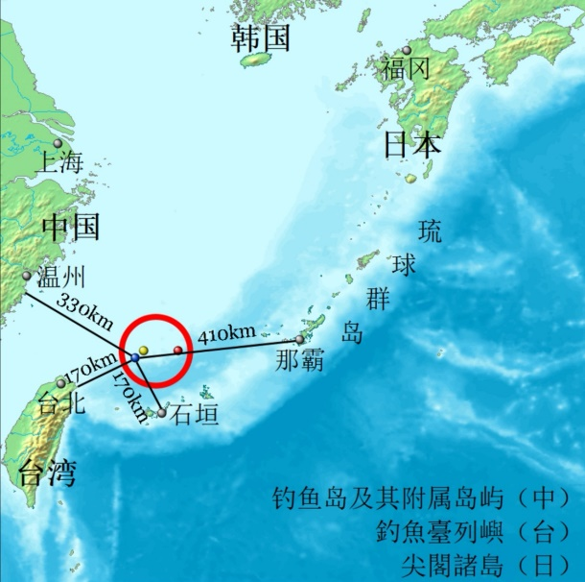

上图为钓鱼台列屿位置（蓝：钓鱼台（鱼钓岛、钓鱼屿）、黄：黄尾屿、红：赤尾屿）

## 黄岩岛

黄岩岛：中华人民共和国、中华民国、菲律宾

## 仁爱礁

仁爱礁：中华人民共和国、菲律宾、中华民国

## 中业岛

中业岛：中华民国、菲律宾、越南、中华人民共和国

## 西沙群岛

西沙群岛：中华人民共和国、中华民国和越南

## 中沙群岛

中沙群岛：中华人民共和国、中华民国和菲律宾

## 南沙群岛

南沙群岛：中华人民共和国、中华民国和越南、菲律宾、马来西亚、汶莱、印度尼西亚（中华人民共和国和中华民国声称拥有全部主权）

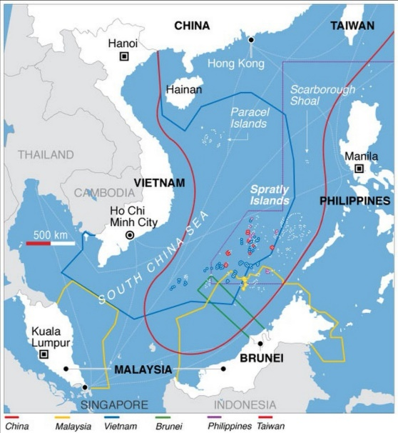

上图为沿岸国家对南中国海的声索

## 白头山（长白山）南部

白头山（长白山）南部：朝鲜、中华人民共和国中华民国

# 中国民族势力

## 东突厥斯坦

## 西藏